IDinformation | 311
TitreFr | Communiqué de l'Hôpital Général de Douala
TitreEN | --
DescriptionFr | Communiqué de l'Hôpital Général de Douala obligeant le port du masque à tous les patients
DescriptionEn | --
Auteur | Ministère de la santé publique (Minsanté)
TypeR | Image
Resource | 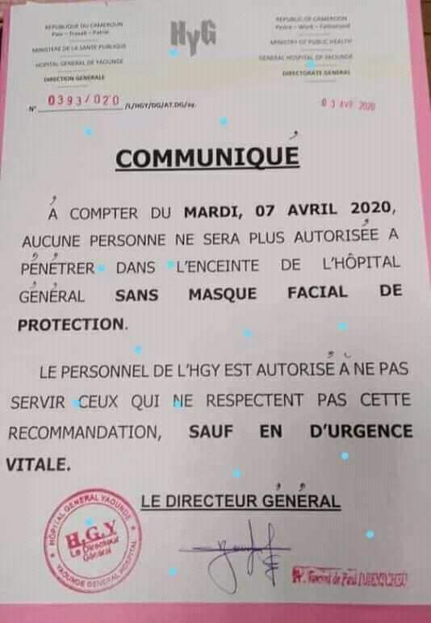
dateE | 13/06/2022
datedecreation | 03/04/2020
tag | covid-19, precaution, prévention
Categorie | Prévention
cat_lieu | Douala

